编号：


本科毕业论文（设计）

基于Spring Boot的手机卡销售系统的设计与实现
Design and Implementation of a Mobile Card Distribution System Based on Spring Boot

下属学院

专 业

班 级

学 号

姓 名

指导教师 职称

完成日期

诚 信 承 诺

我谨在此承诺：本人所写的毕业论文《基于Spring Boot的手机卡销售系统的设计与实现》均系本人独立完成，没有抄袭行为，凡涉及其他作者的观点和材料，均作了注释，若有不实，后果由本人承担。

承诺人（签名）：
年 月 日

摘 要
随着移动通信市场的快速发展，传统手机卡分销模式面临诸多挑战，特别是在运营效率和即时反应需求方面。传统模式下，缺乏有效的数据集成与分析，限制了业务策略的优化。为应对这些问题，本系统设计并开发了一个手机卡分销系统，优化了业务流程，提高了操作效率和用户体验。系统包括四大模块：手机套餐管理、手机卡管理、订单管理和个人信息管理，采用Vue.js框架和Spring Boot框架构建，数据库使用MySQL。系统能够实现自动化的库存更新、订单追踪及销售趋势预测，从而帮助决策者制定更为科学的市场策略。系统的实时数据处理能力，为用户提供了更为灵活和个性化的服务，增强了客户满意度并显著提高了业务运作的透明度和效率。
【关键词】：手机卡销售系统；Vue.js框架；Spring Boot框架；MySQL
ABSTRACT
With the rapid development of the mobile communications market, the traditional mobile phone card distribution model faces many challenges, especially in terms of operational efficiency and immediate response requirements. Under the traditional model, the lack of effective data integration and analysis limits the optimization of business strategies. In order to deal with these problems, this system designed and developed a mobile phone card distribution system, which optimized the business process and improved operational efficiency and user experience. The system includes four major modules: mobile phone package management, mobile phone card management, order management and personal information management. It is built using the Vue.js framework and Spring Boot framework, and the database uses MySQL. The system can realize automated inventory updates, order tracking and sales trend forecasts, thereby helping decision makers formulate more scientific market strategies. The system's real-time data processing capabilities provide users with more flexible and personalized services, enhance customer satisfaction and significantly improve the transparency and efficiency of business operations.
Keywords: Mobile phone card sales system; Vue.js framework; Spring Boot framework; MySQL

目 录
1. 绪论 1
1.1 研究背景及研究意义 1
1.1.1 研究背景 1
1.1.2 研究意义 1
1.2 国内外研究现状 1
1.2.1 国内研究现状 2
1.2.2 国外研究现状 2
1.3 相关软件系统设计技术概况简介 2
1.3.1 Java语言 2
1.3.2 Spring Boot框架 3
1.3.3 Vue框架 3
1.3.4 MySQL数据库 3
1.4 前端技术与工具介绍 3
1.5 后端技术与工具介绍 4
2. 需求分析 5
2.1 手机卡销售系统设计的必要性 5
2.2 系统用户建模 5
2.2.1 普通用户 5
2.2.2 管理员 7
3. 系统设计 9
3.1 系统架构设计 9
3.2 系统功能模块设计 9
3.3 数据库设计 10
3.3.1 主要实体介绍 10
3.3.2 E-R图 13
3.3.3 数据表设计 14
4. 系统实现 18
4.1 用户功能模块实现 18
4.1.1 登录 18
4.1.2 注册 20
4.1.3 手机套餐查看 21
4.1.4 手机卡预定 22
4.1.5 手机卡订单查看 24
4.1.6 个人信息 24
4.2 管理员功能模块实现 26
4.2.1 角色权限管理 26
4.2.2 手机套餐管理 27
4.2.3 手机卡管理 30
4.2.4 手机卡订单管理 33
5. 系统测试 35
5.1 测试目标 35
5.2 测试方法 35
5.3 测试内容 35
5.4 测试结论 36
6. 总结与展望 38
6.1 毕业设计总结 38
6.2 存在的不足 38
6.3 展望 38
参考文献 40
致谢 41

绪论
  - 研究背景及研究意义
    - 研究背景
随着信息时代的到来，通信行业经历了飞速的发展，其中手机卡作为实现移动通信的重要工具，其销售系统的重要性日益凸显。在过去的几十年里，随着计算机技术的迅速进步和网络技术的普及， 话卡主要通过传统的零售方式进行销售，消费者通常需要前往实体店购买^{[1]} 。这种方式不仅限制了购买的便捷性，也制约了销售的范围和效率。计算机和网络技术的发展改变了这一局面。网络的普及使得手机卡的销售可以通过电子商务平台实现，极大地拓宽了销售渠道，提高了销售效率。消费者可以在任何时间和地点通过网络购买手机卡，享受即时的服务，同时也为销售商提供了更广阔的市场和更灵活的销售策略。
随着社会的发展和消费者需求的多样化，手机卡的功能和使用场景也在不断扩展。从最初的单一通话功能，到现在的多功能卡，集成了数据、短信及国际漫游等服务，手机卡的功能丰富化反映了信息技术的进步和市场需求的增长。这种功能的扩展，不仅提高了用户的使用便利性，也促进了通信行业的整体发展。
面对这些变化，手机卡销售系统显示出其独特的优势。该系统通过利用现代信息技术，能够实现高效的库存管理和物流调配，降低运营成本，增强市场响应速度。系统能够集成大数据分析，帮助销售商更准确地把握市场动态和消费者行为，从而优化销售策略，提高销售效果。系统的灵活性和扩展性也为销售商提供了进行市场拓展和服务创新的可能，适应市场的快速变化。
    - 研究意义
手机卡销售系统的存在，不仅响应了技术发展的趋势，也满足了市场和消费者需求的演变。通过现代化的销售系统，手机卡的销售和管理更为高效，服务质量也得到了提升，极大地促进了通信行业的健康发展。研究和优化手机卡销售系统的设计和实施，对于提升行业竞争力、增强消费者满意度具有重要的理论和实践意义。手机卡销售系统作为一个充分利用现代信息技术优势，应对市场需求变化的重要工具，不仅促进了通信行业的发展，也为消费者提供了更多的便利和选择。对此系统的深入研究，将有助于进一步推动通信服务的创新和优化，提高整个行业的服务效率和客户满意度。
  - 国内外研究现状
    - 国内研究现状
在中国，手机卡销售系统已经经历了从手工操作到数字化转型的发展历程。随着信息技术的飞速发展，尤其是互联网和移动通信技术的普及，手机卡销售领域呈现出新的业务模式和运营机制。伴随电子商务的兴起，一些平台如京东、阿里巴巴旗下的天猫等电商平台，也开始涉足手机卡的在线销售。这些平台利用其庞大的用户基础和成熟的物流体系，为用户提供更为便捷的购卡、激活和充值服务。阿里巴巴的研究小组在2021年发布的报告中显示，通过数据分析优化库存和物流，手机卡在线销售能够显著降低运营成本，并提升用户满意度。
在学术领域，李宁^{[2]} 在其研究中提到，基于ASP.NET的手机卡在线销售系统能够实现系统功能与数据流程的有效管理，此系统采用HTML、JavaScript、ADO.NET、ASP.NET及C#等关键技术，不仅增强了系统的安全性，还提高了数据处理的效率。王晶^{[3]} 等人深入分析了手机卡网络在线销售系统的设计与实现。他们提出了基于N层结构的系统架构，该架构不仅满足了手机卡在线商务系统的需求，还通过.NET Framework和SQL 2000 Server平台实现了高效的在线购卡、支付及取卡服务。这些研究标志着中国在手机卡销售系统领域的技术进步和创新。
    - 国外研究现状
在国际范围内，手机卡销售系统的发展呈现出不同的特点和趋势。在美国，手机卡销售系统早期依赖于实体店铺，但随着互联网的普及，大量的销售活动转移到了在线平台。美国的一些主要电信运营商如AT&T和Verizon，已经建立了完善的在线销售渠道，并通过技术创新，进一步优化了销售效率。欧洲市场也表现出类似的发展趋势，英国的Vodafone和德国的Deutsche Telekom等运营商不仅强化了在线销售平台，而且通过合作伙伴关系扩大了其销售网络^{[4]} 。
在技术研究方面，欧洲的一些领先科研机构如剑桥大学和柏林工业大学的研究团队，正在探索利用人工智能和机器学习技术来预测消费者行为和优化库存管理。剑桥大学的Smith^{[5]} 教授在2023年的研究报告中，详细介绍了一种新的算法，该算法能够实时分析消费者数据，预测销售趋势，从而帮助运营商更精确地调整销售策略
  - 相关软件系统设计技术概况简介
    - Java语言
Java是一种广泛使用的高级编程语言，具有面向对象、类基础的特点，由Sun Microsystems于1995年发布^{[6]} 。Java的核心设计理念是“编写一次，随处运行”，这表明一旦Java代码被编译，它就可以在任何支持Java的平台上执行，而无需进行再次编译^{[7]} 。Java应用广泛，从移动应用到Web应用、企业级应用以及IoT系统。Java的核心优势在于其强大的内存管理机制、异常处理框架、丰富的API库以及跨平台的Java虚拟机。
    - Spring Boot框架
Spring Boot作为一个基于Java的开源框架，主要目标是简化在Spring框架上的应用开发和初始搭建工作。该框架使得开发人员能够迅速地搭建并开发出既独立又符合生产级别要求的基于Spring的应用程序。通过提供一系列大型项目中常用的默认配置，Spring Boot旨在最大化减少配置文件的使用，以便开发者能够迅速启动和运行Spring应用程序^{[8]} 。Spring Boot通过约定优于配置的原则，避免了许多传统Spring应用开发时繁琐的配置。
    - Vue框架
Vue框架作为一种流行的JavaScript前端框架，具有许多优点，Vue的设计理念注重简洁性和可读性，其API设计简单直观，易于上手，新手开发者可以很快地掌握Vue的基本概念和用法，降低了学习成本^{[9]} 。Vue采用组件化的开发方式，将页面拆分成独立的组件，每个组件负责自己的功能和样式。这种模块化的开发方式使得代码更易于维护和重用，同时也提高了团队协作的效率。Vue提供了响应式的数据绑定机制，当数据发生变化时，页面会自动更新，无需手动操作DOM。这种数据驱动的开发模式使得开发者能够更专注于业务逻辑的实现，而不用过多关注页面状态的管理。
    - MySQL数据库
MySQL是一个开源的关系数据库管理系统，由于其高性能、高可靠性和易用性，成为了Web应用程序中最流行的数据库之一。它能够处理大规模的数据集，为用户提供了事务处理、子查询、触发器、视图以及全文搜索等功能。MySQL适用于各种规模的应用，从小型网站到大型企业级应用。它的架构允许使用多种存储引擎，每种都具有不同的性能特点，使得开发者可以根据具体需求选择最合适的存储解决方案^{[10]} 。此外，MySQL提供了访问控制、SSL加密通信等强大的安全功能，确保数据的安全性和完整性。
  - 前端技术与工具介绍
在本系统中，前端开发主要采用了Vue.js框架，这是一个现代JavaScript框架，用于构建用户界面。Vue.js的核心库只关注视图层，使其不仅易于上手，同时也便于与其他项目或现有库整合。此外，系统前端还使用了Vuetify组件库，这是一个Vue UI库，提供了丰富的预制组件，极大地加速了开发过程。
为了提高前端页面的响应性和交互性，我们还集成了Axios库，用于处理HTTP请求，它让前端能够通过异步方式从后端获取数据，实现动态数据更新。此外，使用了Vuex进行状态管理，它专为Vue.js应用程序开发的状态管理模式，用于统一管理所有组件的状态，并以可预测的方式发起状态更新。
这些技术的集合不仅提高了开发效率，还优化了用户体验，使得系统界面美观、操作流畅，同时保持了良好的模块化和可维护性。
  - 后端技术与工具介绍
系统后端采用Spring Boot框架，这是一个简化Spring应用开发的框架，它允许开发者只需很少的Spring配置即可启动和运行应用程序。Spring Boot通过简化依赖管理、自动配置以及提供运行时环境，极大地提升了开发速度和效率。
数据库连接方面，使用了MyBatis，这是一个支持普通SQL查询、存储过程和高级映射的持久层框架。MyBatis避免了几乎所有的JDBC代码和手动设置参数以及获取结果集的工作，可以显著提高数据库操作的效率。
为了加强系统的安全性，整合了Spring Security，提供了全面的安全性解决方案，涵盖身份验证和授权，防御SQL注入、跨站脚本攻击等。
这些后端技术的综合使用，不仅确保了系统的强大性能，还提高了其可扩展性和安全性，使系统能够有效地处理各种数据操作和网络请求，满足企业级应用的需求。

需求分析
  - 手机卡销售系统设计的必要性
在信息技术迅速发展的今天，手机卡作为移动通信的重要介质，其分销系统的效率直接影响到服务质量和用户满意度。传统的手机卡分销方式多依赖于实体店销售，这不仅限制了销售的时空范围，还增加了成本与管理的复杂性。随着电子商务和移动互联网的普及，消费者购买习惯日益转向线上，迫切需要一个能够提供快速、灵活和个性化服务的新型分销系统。
设计并实现一个基于Spring Boot的手机卡分销系统，可以极大地提高手机卡的销售效率和市场响应速度。此系统能够整合现有的信息技术资源，通过自动化的在线平台，实现手机卡的快速流通和管理。这不仅可以降低运营成本，提高库存周转率，还可以通过数据分析为企业提供市场趋势的即时反馈，从而优化销售策略和提高客户服务水平。开发一个高效、可靠且用户友好的手机卡分销系统，已成为推动通信行业持续发展的必要条件。这种系统的设计与实现，不仅符合当前技术发展趋势，也满足了市场和消费者对高效通信服务的期待。
  - 系统用户建模
    - 普通用户
普通用户在手机套餐和手机卡管理系统中的功能主要集中在查看和操作手机服务相关信息。他们可以在手机套餐模块进行套餐的搜索、重置以及导出数据。在手机卡模块，用户能搜索、重置和导出手机卡信息，并有权进行随机抽取和预定手机卡，手机卡被某用户预定，它就不再对其他用户开放。用户还可以在手机卡订单模块中搜索、重置、导出订单信息以及查看订单的详细内容。这些功能使用户能够便捷地管理自己的手机服务需求。
      - 普通用户的功能用例图
普通用户的功能用例图如下图2-1所示.
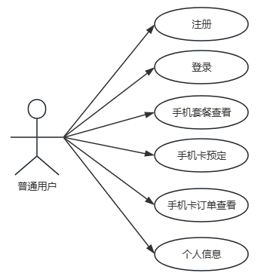
图2-1 普通用户的功能用例图
      - 普通用户业务流程图
普通用户的业务流程图如下图2-2所示。
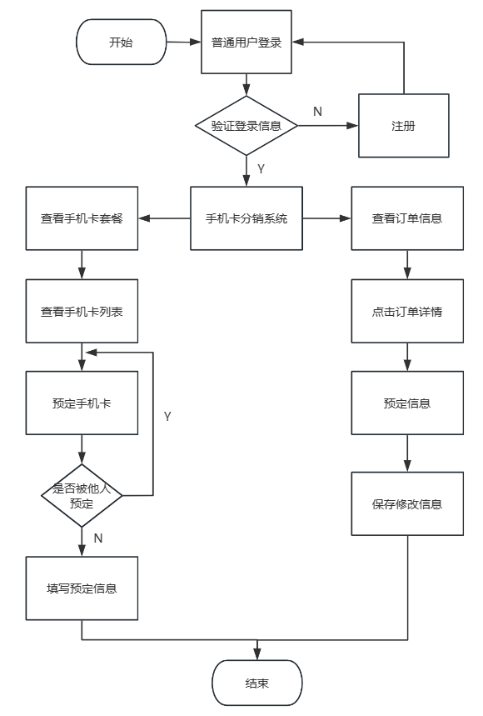
图2-2 普通用户的业务流程图
    - 管理员
管理员在系统中享有更广泛的权限，以全面管理手机套餐、手机卡及相关订单。在手机套餐模块中，管理员不仅能进行搜索和重置操作，还可以添加、编辑和删除套餐，以及导出数据以供进一步分析。手机卡模块允许管理员添加新的手机卡、删除过时的卡片、初始化手机卡和管理手机卡的预定情况。在手机卡订单模块，管理员有权编辑、删除订单，并导出订单数据。管理员还可以修改个人信息和密码，以维护系统安全和个人隐私。这些高级功能确保了管理员能有效地控制系统操作，维护系统的整体功能性和安全性。
      - 管理员的功能用例图
管理员的功能用例图如下图2-3所示.
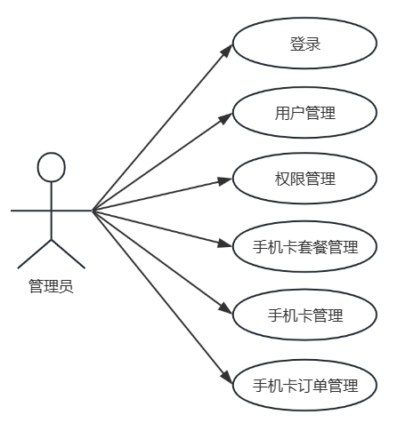
图2-3 管理员的功能用例图
      - 管理员业务流程图
管理员的业务流程图如下图2-4所示。
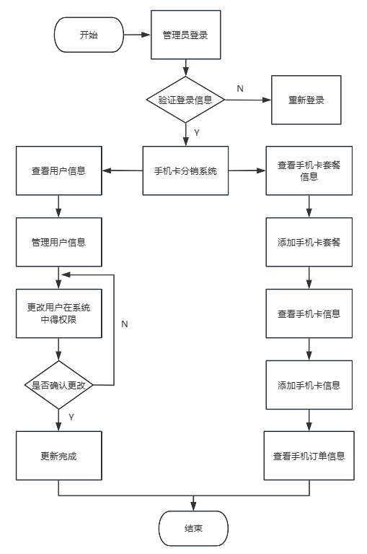
图2-4 管理员的业务流程图

系统设计
  - 系统架构设计
在Spring Boot框架下开发的系统被划分为几个主要层次：视图层、控制器层、业务处理层、数据访问对象层和数据持久化存储层^{[11]} 。视图层允许通过电脑浏览器访问，并与控制器层紧密结合，共同负责前端页面的数据展示。控制器层即系统的控制核心，主要负责处理从前端接收到的请求参数，并返回相应的数据或路径。业务处理层，承担了全部的业务逻辑处理工作。持久层及其下层的数据库层则专注于数据库的访问及数据的持久化操作，其中MyBatis框架用于实现程序对象与数据库记录之间的映射，以及执行SQL语句以查询和更新数据。MySQL数据库通过多个实例来存储应用数据，并与应用服务器协同工作，由MyBatis框架协助完成数据的交换。这个架构清晰地揭示了数据从前端传到后端再到数据库的全过程。系统架构图如下图3-1所示。
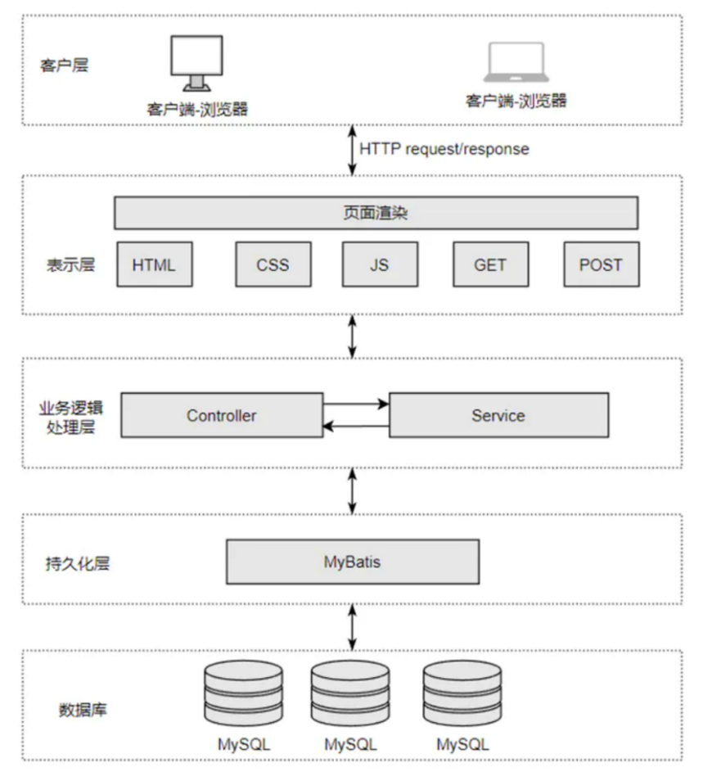
图3-1 系统架构图
  - 系统功能模块设计
手机卡销售系统分为用户和管理员两个部分，用户主要功能是登录和注册、手机套餐查看、手机卡预定、手机卡订单查看、个人信息修改，管理员主要功能有登录、用户管理、权限管理、手机套餐管理、手机卡管理、手机卡订单管理，系统功能模块图如图3-2所示。
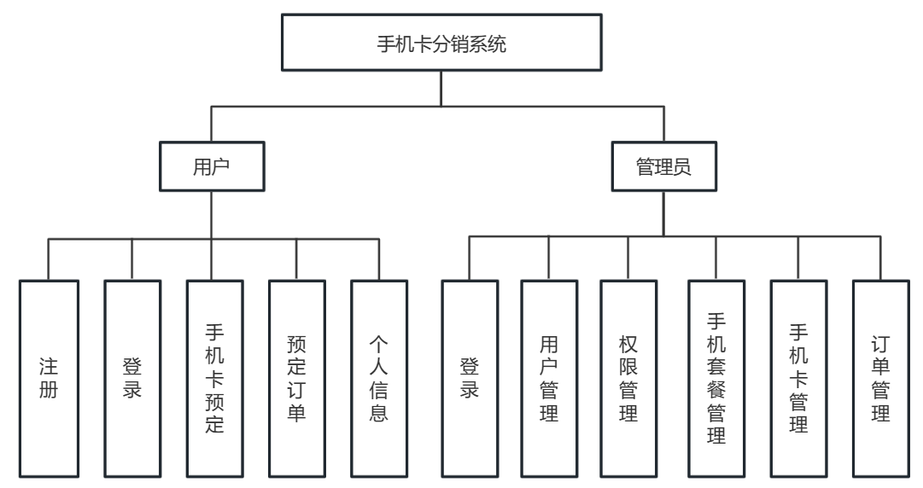
图3-2 系统功能模块图
  - 数据库设计
    - 主要实体介绍
手机卡实体包括手机卡编号、用户ID、个人助理信息、商店信息。手机卡实体如图3-3所示。
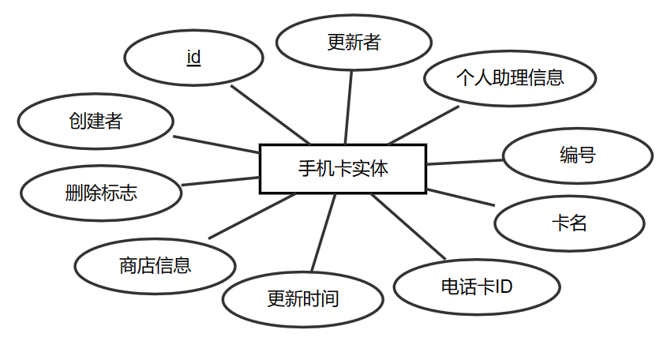
图3-3 手机卡实体图
手机卡订单实体包括卡片编号、用户ID、个人助理信息、购买方式。手机卡订单实体如图3-4所示。
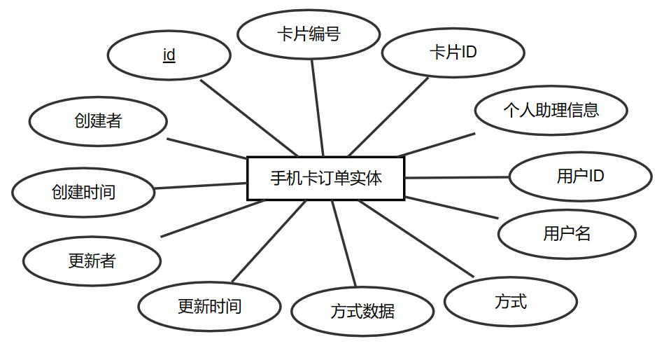
图3-4 手机卡订单实体图
手机卡套餐实体包括套餐标题、内容、信息。手机卡套餐实体如图3-5所示。
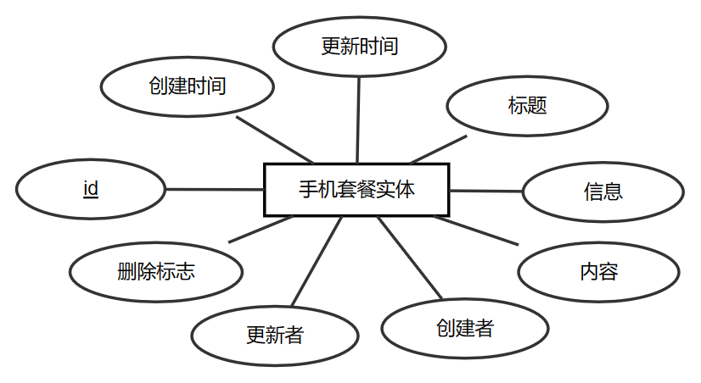
图3-5 手机卡套餐实体图
权限实体包括权限名称、描述、路径、组件。权限实体如图3-6所示。
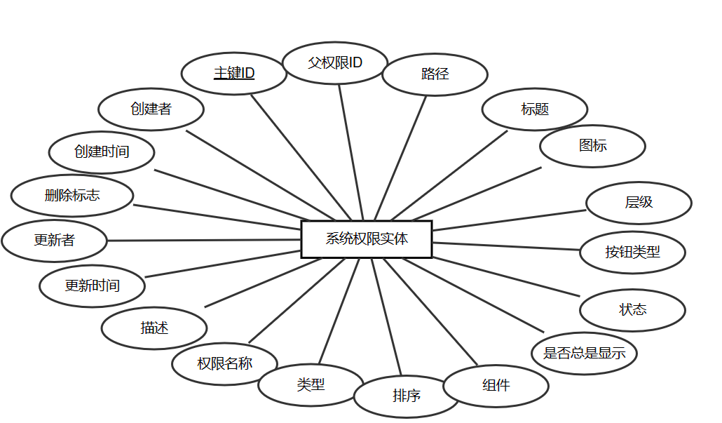
图3-6 权限实体图
角色权限实体包括权限ID、角色ID。角色权限实体如图3-7所示。
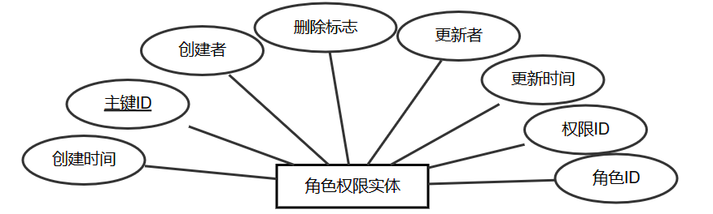
图3-7 角色权限实体图
用户实体包括用户名、电子邮件、手机号、地址。用户实体如图3-8所示。
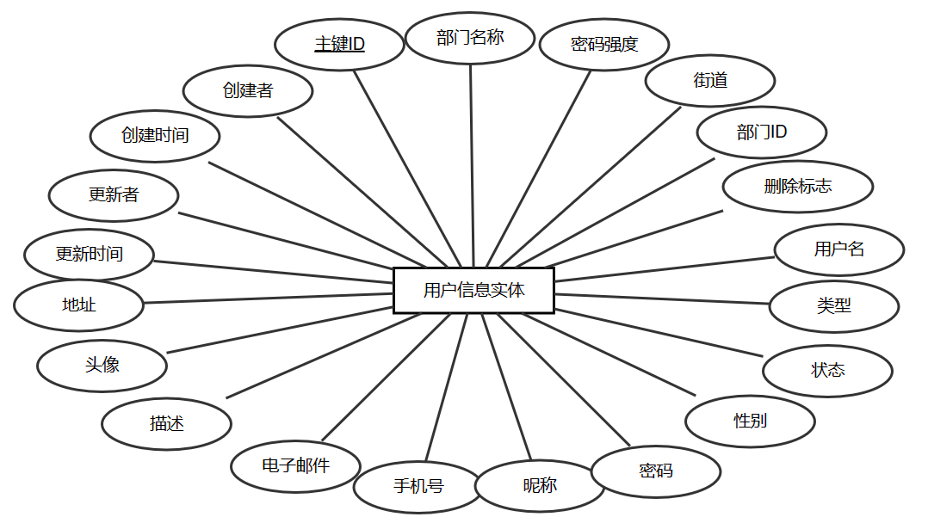
图3-8 用户实体图
用户角色实体包括用户ID、角色ID。用户角色实体如图3-9所示。
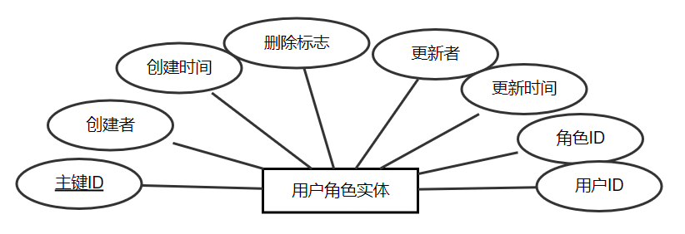
图3-9 用户角色实体图
    - E-R图
根据系统对系统功能的分析，可以得出以下的系统总体E-R图。
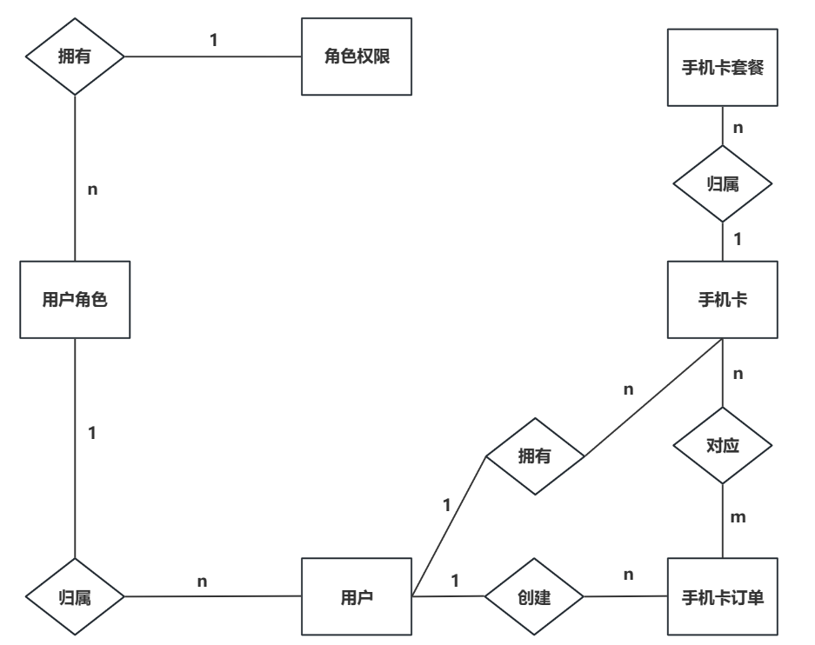
图3-10 系统总体E-R图
    - 数据表设计
数据表设计中，包含了外键关系用以关联不同的数据表。以下是外键的详细说明：
手机卡表:user_id (手机卡ID)：这个列与用户表中的 id 列相关联，用来指明哪个用户拥有该手机卡。
手机卡订单表:card_id：与手机卡表中的 id 列关联，指定订单对应的手机卡。user_id：与用户表中的 id 列关联，指定订单对应的用户。
权限表:parent_id：与同一权限表中的 id 列关联，表明权限的层级结构。
角色权限表:permission_id：与权限表中的 id 列关联，指明角色拥有的具体权限。
role_id：与角色表中的 id 列关联，表明权限分配给的具体角色。
用户表:department_id：与部门表中的 id 列关联，表明用户所属的部门。
用户角色表:user_id：与用户表中的 id 列关联，表明关联的用户。role_id：与角色表中的 id 列关联，表明用户所属的角色。
以下是本数据库对应的各个表的物理表结构，表结构如下所示。
手机卡表 主要用来记录手机卡的基本信息和状态。主要包括手机卡编号、用户ID、个人助理信息和商店信息等。手机卡表如表3-1所示

表3-1 手机卡表
序号 | 列名 | 数据类型 | 长度 | 主键 | 说明
1 | id | varchar | 36 | 是 | 主键ID
2 | create_by | varchar | 36 |  | 创建者
3 | create_time | datetime | - |  | 创建时间
4 | del_flag | int | 1 |  | 删除标志
5 | update_by | varchar | 36 |  | 更新者
6 | update_time | datetime | - |  | 更新时间
7 | number | varchar | 64 |  | 编号
8 | pa | varchar | 128 |  | 个人助理信息
9 | shop | varchar | 128 |  | 商店信息
10 | status | varchar | 32 |  | 状态
11 | user_id | varchar | 36 |  | 手机卡ID
12 | user_name | varchar | 64 |  | 卡名

手机卡订单表 主要用来记录手机卡的购买和使用订单详情。主要包括卡片编号、用户ID、个人助理信息和购买方式等。手机卡订单表如表3-2所示。

表3-2 手机卡订单表
序号 | 列名 | 数据类型 | 长度 | 主键 | 说明
1 | id | varchar | 36 | 是 | 主键ID
2 | create_by | varchar | 36 |  | 创建者
3 | create_time | datetime | - |  | 创建时间
4 | del_flag | int | 1 |  | 删除标志
5 | update_by | varchar | 36 |  | 更新者
6 | update_time | datetime | - |  | 更新时间
7 | card_id | varchar | 36 |  | 卡片ID
8 | card_number | varchar | 64 |  | 卡片编号
9 | pa | varchar | 128 |  | 个人助理信息
10 | user_id | varchar | 36 |  | 用户ID
11 | user_name | varchar | 64 |  | 用户名
12 | way | varchar | 32 |  | 方式
13 | way_data | varchar | 255 |  | 方式数据
手机卡套餐表 主要用来记录手机卡的各种套餐内容。主要包括套餐标题、内容、信息等。手机卡套餐表如表3-3所示。
表3-3 手机卡套餐表
序号 | 列名 | 数据类型 | 长度 | 主键 | 说明
1 | id | varchar | 36 | 是 | 主键ID
2 | create_by | varchar | 36 |  | 创建者
3 | create_time | datetime | - |  | 创建时间
4 | del_flag | int | 1 |  | 删除标志
5 | update_by | varchar | 36 |  | 更新者
6 | update_time | datetime | - |  | 更新时间
7 | content | varchar | 255 |  | 内容
8 | title | varchar | 128 |  | 标题
9 | info | varchar | 255 |  | 信息

权限表 主要用来定义系统内的各种权限，并描述其功能和作用。主要包括权限名称、描述、路径和组件等。权限表如表3-4所示。
表3-4 权限表
序号 | 列名 | 数据类型 | 长度 | 主键 | 说明
1 | id | varchar | 36 | 是 | 主键ID
2 | create_by | varchar | 36 |  | 创建者
3 | create_time | datetime | - |  | 创建时间
4 | del_flag | int | 1 |  | 删除标志
5 | update_by | varchar | 36 |  | 更新者
6 | update_time | datetime | - |  | 更新时间
7 | description | varchar | 255 |  | 描述
8 | name | varchar | 64 |  | 权限名称
9 | parent_id | varchar | 36 |  | 父权限ID
10 | type | int | 11 |  | 类型
11 | sort_order | decimal | 10,2 |  | 排序
12 | component | varchar | 128 |  | 组件
13 | path | varchar | 128 |  | 路径
14 | title | varchar | 128 |  | 标题
15 | icon | varchar | 64 |  | 图标
16 | level | int | 10 |  | 层级
17 | button_type | varchar | 64 |  | 按钮类型
18 | status | int | 11 |  | 状态
19 | show_always | bit | 1 |  | 是否总是显示

角色权限表 主要用来关联角色和权限，指定哪些角色拥有特定的权限。主要包括权限ID和角色ID等。角色权限表如表3-5所示。
表3-5 角色权限表
序号 | 列名 | 数据类型 | 长度 | 主键 | 说明
1 | id | varchar | 36 | 是 | 主键ID
2 | create_by | varchar | 36 |  | 创建者
3 | create_time | datetime | - |  | 创建时间
4 | del_flag | int | 1 |  | 删除标志
5 | update_by | varchar | 36 |  | 更新者
6 | update_time | datetime | - |  | 更新时间
7 | permission_id | varchar | 36 |  | 权限ID
8 | role_id | varchar | 36 |  | 角色ID

用户表 主要用来记录用户的基本信息和联系方式。主要包括用户名、电子邮件、手机号和地址等。用户表如表3-6所示。
表3-6 用户表
序号 | 列名 | 数据类型 | 长度 | 主键 | 说明
1 | id | varchar | 36 | 是 | 主键ID
2 | create_by | varchar | 36 |  | 创建者
3 | create_time | datetime | - |  | 创建时间
4 | update_by | varchar | 36 |  | 更新者
5 | update_time | datetime | - |  | 更新时间
6 | address | varchar | 255 |  | 地址
7 | avatar | varchar | 255 |  | 头像
8 | description | varchar | 255 |  | 描述
9 | email | varchar | 128 |  | 电子邮件
10 | mobile | varchar | 32 |  | 手机号
11 | nickname | varchar | 64 |  | 昵称
12 | password | varchar | 128 |  | 密码
13 | sex | varchar | 16 |  | 性别
14 | status | int | 11 |  | 状态
15 | type | int | 11 |  | 类型
16 | username | varchar | 64 |  | 用户名
17 | del_flag | int | 1 |  | 删除标志
18 | department_id | varchar | 36 |  | 部门ID
19 | street | varchar | 128 |  | 街道
20 | pass_strength | varchar | 2 |  | 密码强度
21 | department_title | varchar | 128 |  | 部门名称

用户角色表主要用来关联用户和角色，指定用户属于哪些角色。主要包括用户ID和角色ID等。用户角色表如表3-7所示。
表3-7 用户角色表
序号 | 列名 | 数据类型 | 长度 | 主键 | 说明
1 | id | varchar | 36 | 是 | 主键ID
2 | create_by | varchar | 36 |  | 创建者
3 | create_time | datetime | - |  | 创建时间
4 | del_flag | int | 1 |  | 删除标志
5 | update_by | varchar | 36 |  | 更新者
6 | update_time | datetime | - |  | 更新时间
7 | role_id | varchar | 36 |  | 角色ID
8 | user_id | varchar | 36 |  | 用户ID

系统实现
  - 用户功能模块实现
    - 登录
登录和注册模块是系统用户访问控制的核心，它允许新用户创建账户，并让现有用户通过验证其身份来访问系统。用户需输入账号和密码，并可能需通过验证码确认其身份。认证成功后，用户将进入系统；若失败，则会收到错误提示。用户登录功能界面如下图4-1所示。
核心代码如下
首先，方法检查是否存在一个名为codeAns的变量，该变量存储了正确的验证码。
如果codeAns为空，表示没有设置验证码，方法返回错误信息“验证码已过期”。
如果codeAns不为空，但不等于用户输入的code，表示验证码不匹配，方法返回错误信息“验证码错误”。
当验证码匹配时，使用用户的工号jobNumber查询用户信息。
如果没有找到对应的用户信息，返回错误信息jobNumber + "账户不存在"。
如果找到了用户信息，会使用用户信息来创建一个UsernamePasswordAuthenticationToken，然后将其设置到SecurityContextHolder中，这样就实现了程序的安全上下文中的用户认证。
最后，生成一个accessToken并返回，这个令牌可用于后续请求的身份验证。
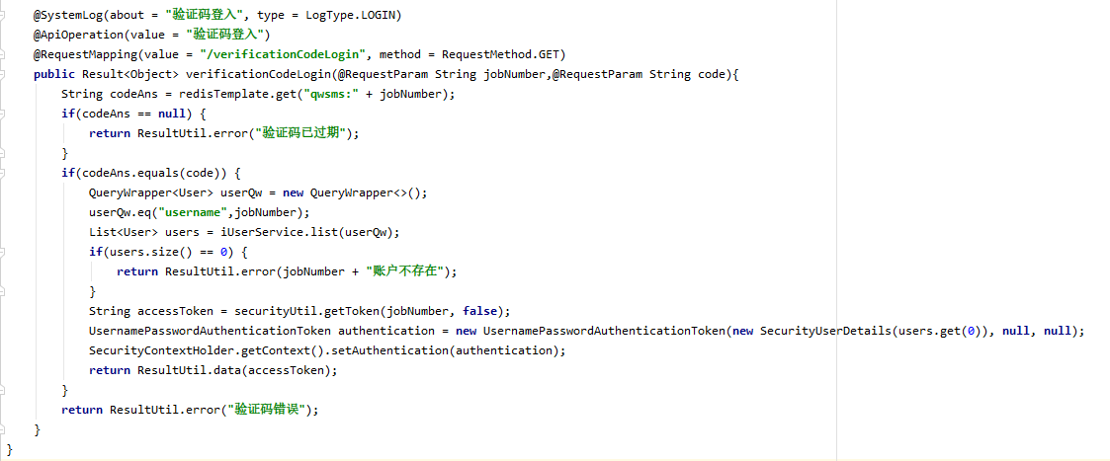
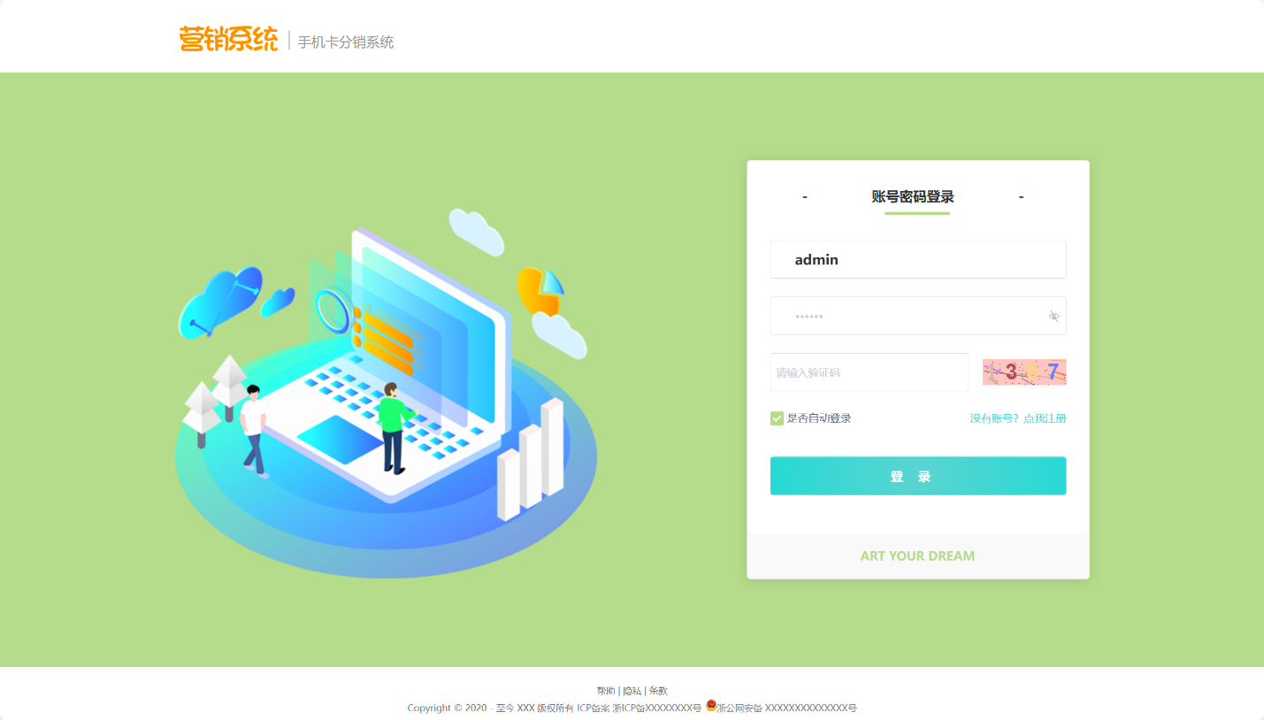
图4-1 用户登录功能界面
登录模块是手机卡销售系统中的基础功能，它允许用户通过验证身份进入系统。此模块要求用户提供用户名和密码，系统通过核对数据库中存储的信息来验证用户身份。为保障安全性，登录尝试失败后系统会限制重试次数，防止恶意攻击。登录模块还提供了自动登录和账号注册的功能，便于用户注册和一键登录进入系统。该模块的实现关注于用户体验和安全性，确保用户能够方便而安全地访问系统功能。
登录功能设计图如图4-2所示。
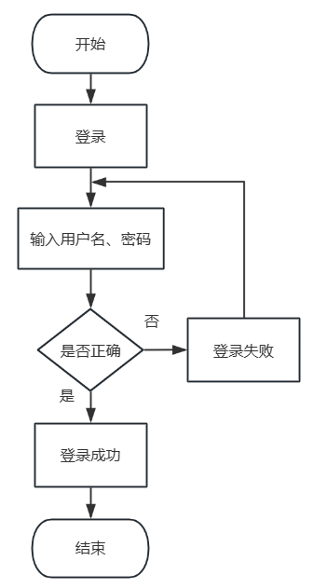
图4-2 登录流程图
    - 注册
注册过程中，用户需要提供账号名、登录密码和输入图形验证码信息，就可以直接注册一个新的账号。用户注册功能界面如下图4-3所示。
核心代码接口
使用u.getMobile()来设置用户的电子邮箱地址，其中邮箱的域被固定为"@qq.com"。
创建一个QueryWrapper<User>对象userQw，用于构造数据库查询条件。
添加查询条件来检查数据库中是否已经存在相同的用户名或手机号码。
调用iUserService.count(userQw)来计算满足条件的用户数量。
如果用户已经存在，则返回一个错误信息：“该账号/手机号已注册”。
如果用户不存在，使用BCryptPasswordEncoder加密用户密码，然后将加密后的密码设置到用户对象u中。
调用iUserService.saveOrUpdate(u)保存或更新用户信息。
创建一个QueryWrapper<Role>对象roleQw来查询默认角色。
设置查询条件，搜索default_role字段为true的角色。
获取满足条件的角色列表。
如果角色列表不为空，则为用户分配每一个默认角色。这是通过创建UserRole对象并保存或更新到数据库中实现的。
最后，返回用户对象u的数据作为响应。
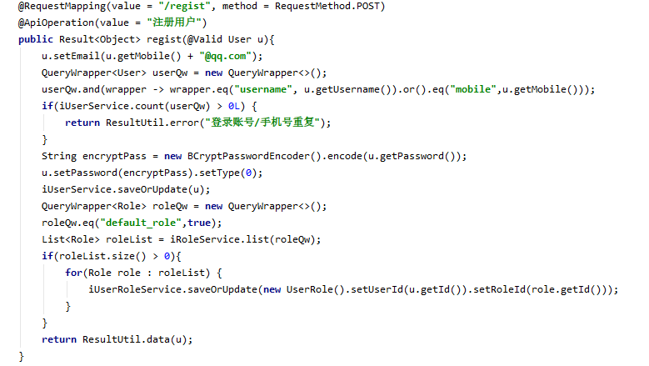
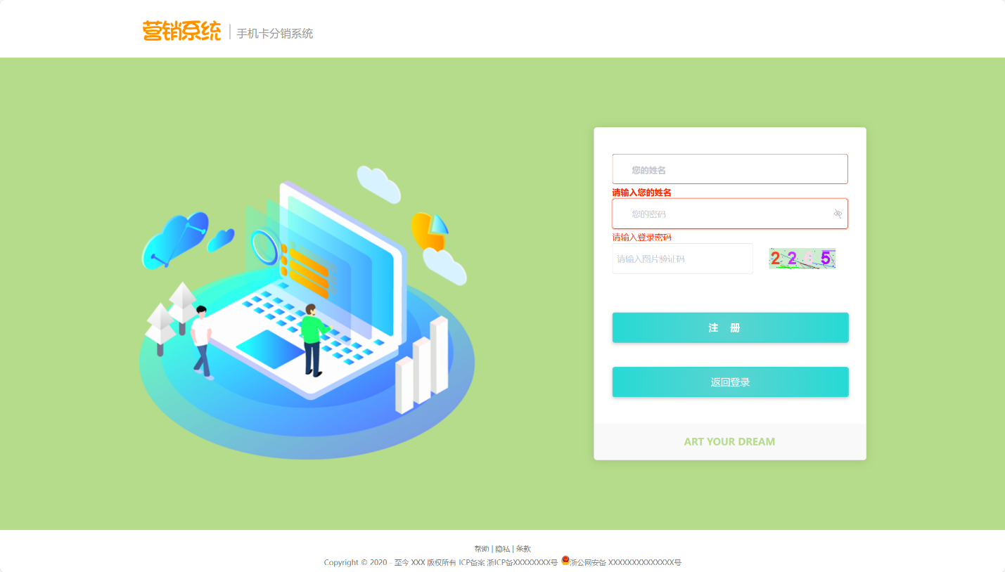
图4-3 用户注册功能界面
    - 手机套餐查看
手机套餐查看模块允许用户浏览各种可用的手机套餐。用户可以使用搜索功能查找特定套餐，重置功能则用于清除搜索条件以重新开始。用户还可以导出pdf格式的套餐信息文件。手机套餐查看功能界面如下图4-4所示。
核心代码接口
方法体中创建了一个QueryWrapper<CallingPackage>对象来构造数据库查询条件。
然后检查传入的callingPackage对象的title和content字段是否为空：
如果title不为空，就添加一个按标题模糊查询的条件。
如果content不为空，就添加一个按内容模糊查询的条件。
接下来使用CallingPackageService.page(PageUtil.initMpPage(page), qw)方法来执行分页查询，其中PageUtil.initMpPage(page)是用来初始化分页参数的一个工具方法，qw是之前构造的查询条件。
最后，方法返回一个Result对象，其中包含了查询结果的分页数据。ss
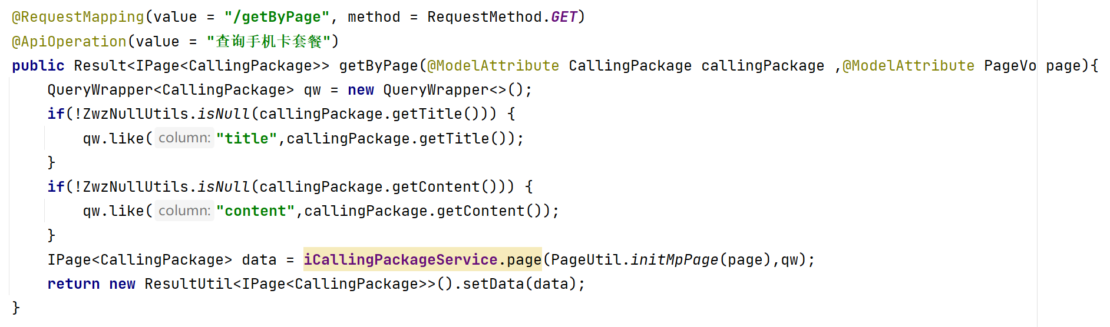
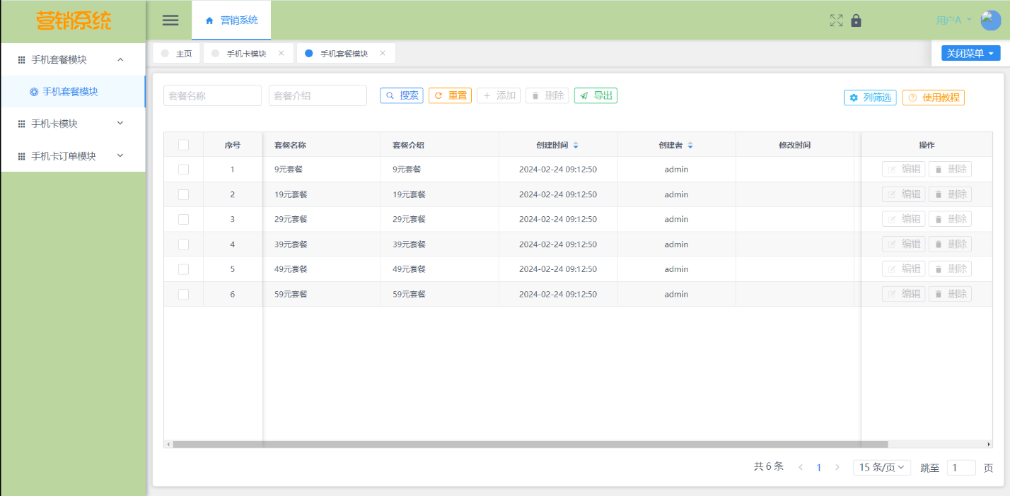
图4-4 手机套餐查看功能界面
    - 手机卡预定
手机卡预定模块使用户能够搜索并选择特定的手机卡进行预定。通过搜索手机卡号码或所属门店来找到合适的手机卡，重置功能清空之前的搜索条件。预定功能仅对未被占用的手机卡有效，只要手机卡被预定，系统将阻止其他用户对此卡的预定，用户也可以通过随机抽取按钮来预定一张手机卡。手机卡预定功能界面如下图4-5所示。
核心代码接口如下所示
检查userCount是否小于1: 如果查询返回的用户数量少于1，这可能表明当前用户不存在或不具备请求数据的权限。
如果callingOrder的cardNumber不是null，它会将卡号作为查询条件。
如果callingOrder的userName不是null，它会将用户名作为模糊查询的条件。
IPage<CallingOrder> data = callingOrderService.page(PageUtil.initMpPage(page), qw);: 这行代码使用分页工具和查询条件调用callingOrderService的page方法来获取数据。
最后，方法返回new ResultUtil<IPage<CallingOrder>>()对象，并设置数据。这似乎是一个封装了分页数据的响应对象。
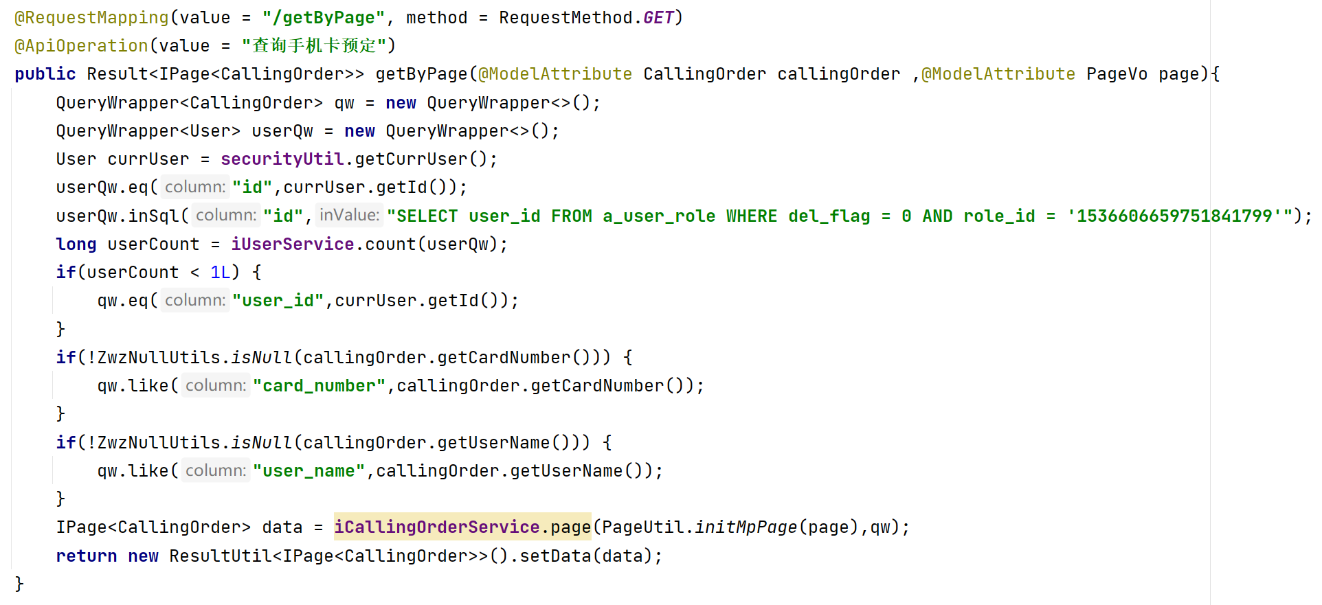
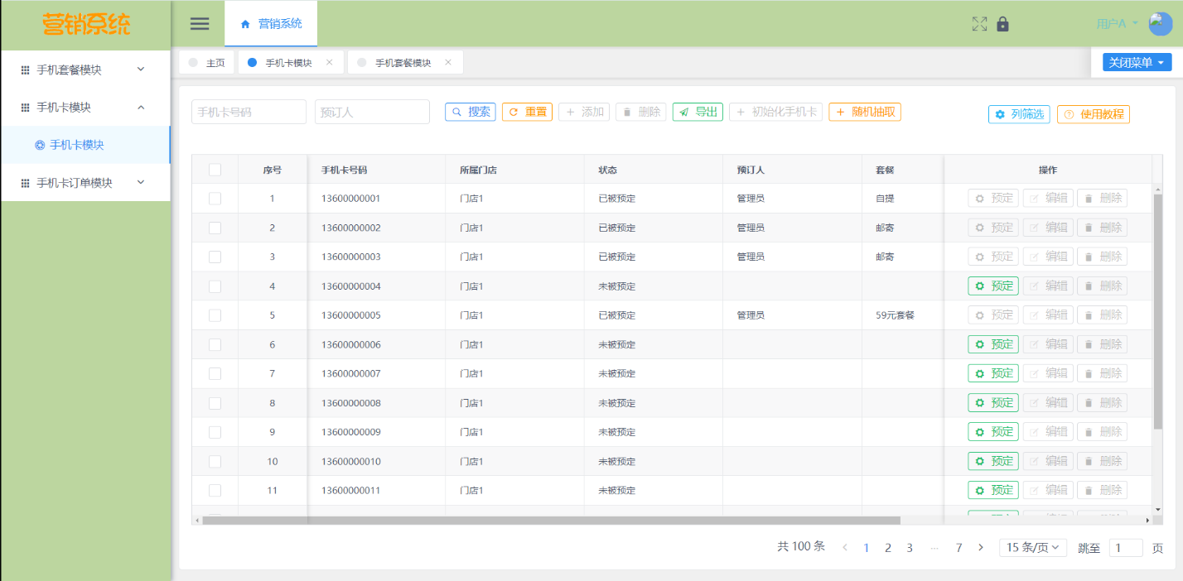
图4-5 手机卡预定功能界面
    - 手机卡订单查看
手机卡订单查看模块让用户能够查看自己所有的手机卡预定订单。用户可以搜索特定订单详情，重置搜索条件，或导出订单信息也可以通过点击详情按钮来修改手机卡订单的信息。手机卡订单查看功能界面如下图4-6所示。
核心代码如下所示
@ApiOperation(value = "查询总共的记录个数") 这个注解是用来说明接口的作用，这里表示它用于“查询总共的记录个数”。
return new ResultUtil<Long>().setData(iCallingCardService.count()); 这一行创建一个新的 ResultUtil<Long> 对象，并调用 iCallingCardService.count() 方法来设置数据。这个 count() 方法是控制层的一个方法，用于返回数据库中记录的数量。
@ApiOperation(value = "查询全部记录信息") 这个注解描述了方法的作用，即“查询全部记录信息”。
public Result<List<CallingCard>> getAll() 方法返回一个 Result<List<CallingCard>> 类型的对象，它封装了 CallingCard 对象的列表。
return new ResultUtil<List<CallingCard>>().setData(iCallingCardService.list()); 这一行创建了一个新的 ResultUtil<List<CallingCard>> 对象，并设置了通过调用 iCallingCardService.list() 方法得到的数据列表。list() 方法可能返回数据库中所有“calling card”记录的列表。
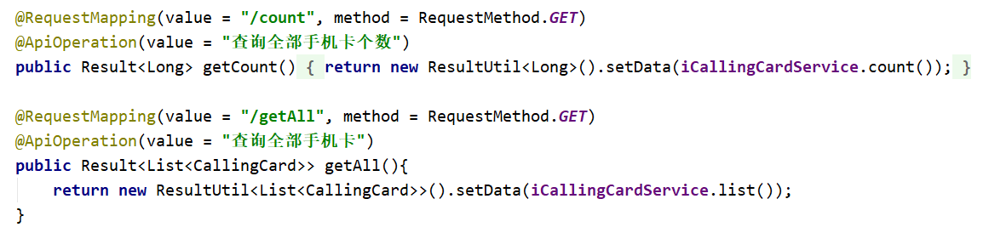
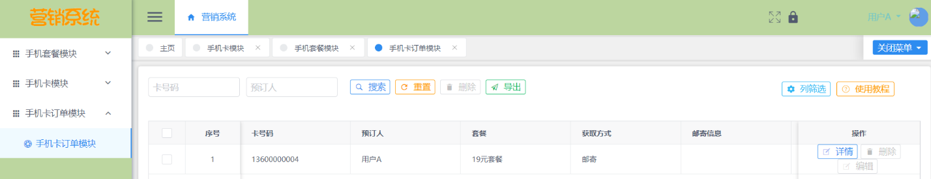
图4-6 手机卡订单查看功能界面
    - 个人信息
个人信息模块允许用户查看和更新他们的个人资料，如联系信息和密码。用户可以点击开始编辑按钮来进行个人信息的修改，修改完成后，点击保存更改即可更新个人的基本信息。个人信息修改界面如下图4-7所示。
核心代码接口
方法定义public Result<Object> setMyDoorList(@RequestParam String str)表示这个方法会返回一个Result对象，这是一个操作结果包装器，它接收一个通过@RequestParam注解获取的参数str，这个参数预期是用户设置的门户信息。
在方法内部，首先通过securityUtil.getCurrentUser()获取当前登录的用户对象。
接下来，使用用户ID调用iUserService.getById(user.getId())以获取最新的用户信息。
如果用户对象不为null，即用户存在，则进一步检查传入的字符串str：
如果str为空（ZwzNullUtils.isNull(str)检查结果为true），则将用户的“MyDoor”属性设置为空字符串。
如果str不为空，则将“MyDoor”属性设置为str的值。
然后，调用iUserService.saveOrUpdate(user)更新用户信息到数据库。
如果用户更新成功，返回一个成功的结果“OK”。
如果用户对象为null，则返回一个错误信息“ROSTER IS NULL”。
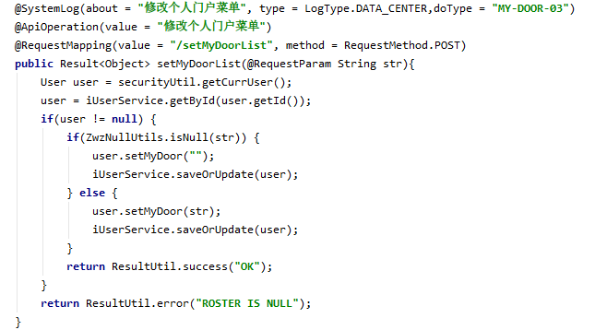
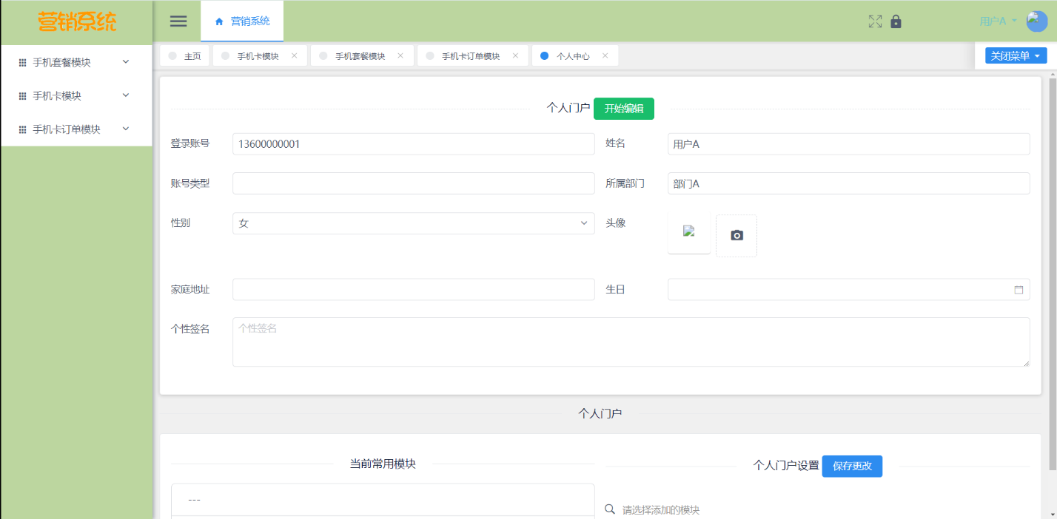
图4-7 个人信息修改界面
  - 管理员功能模块实现
    - 角色权限管理
角色权限管理模块让管理员能够查看所有注册角色的信息，执行添加、编辑或删除角色的操作。管理员可以通过角色和名称来搜索特定角色信息。管理员也可以通过菜单权限按钮，来分配不同级别的访问权限给不同用户。角色权限管理功能界面如下图4-8所示。
核心代码
方法中有两个主要部分，第一个部分负责为角色添加新的权限：
首先检查传入的权限ID数组是否为null，如果为null，则初始化为空数组。
创建一个查询条件oldQw来查询该角色的所有旧权限。
从数据库中获取该角色的所有旧权限列表oldPermissionList。
遍历传入的权限ID数组permIds，对于每个权限ID，检查它是否已经存在于旧权限列表中。
如果这个权限ID在旧权限列表中不存在，创建一个新的RolePermission对象，并设置角色ID和权限ID，然后保存或更新到数据库中。
第二部分负责移除不再需要的权限：
遍历旧权限列表oldPermissionList，对于每个旧权限，检查它是否包含在传入的权限ID数组permIds中。
如果一个旧权限不包含在新的权限ID数组中，即这个权限ID应当被移除，则执行删除操作。
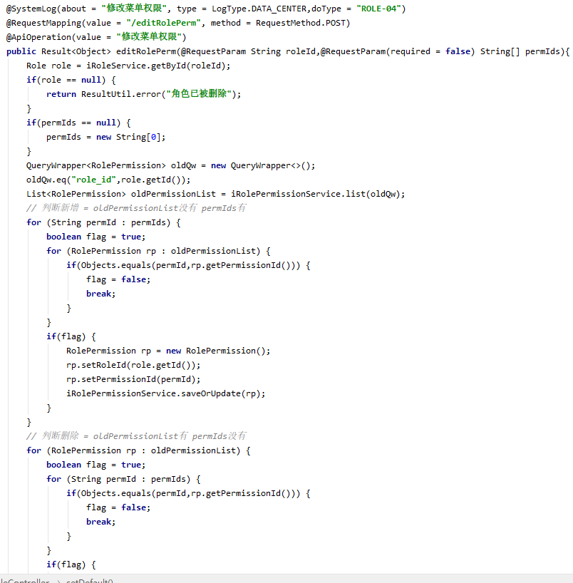
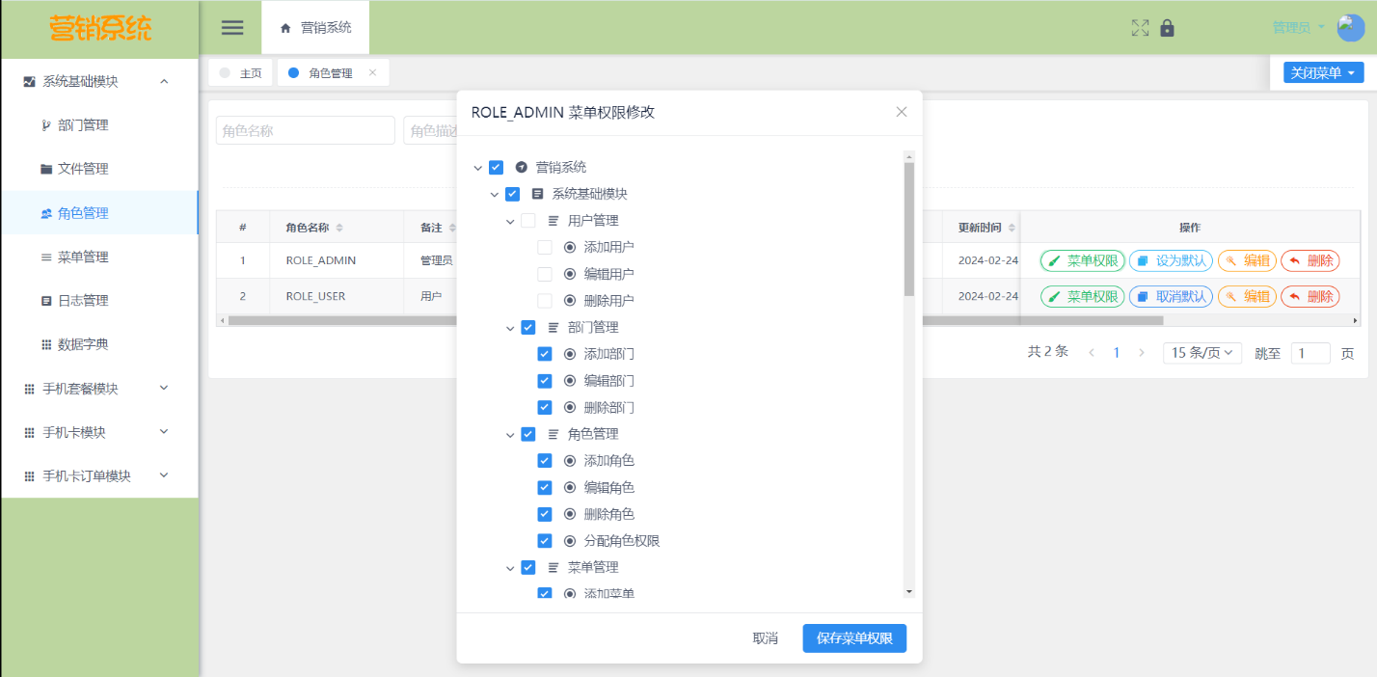
图4-8 角色权限管理功能界面
    - 手机套餐管理
手机套餐管理模块用于管理所有手机套餐的详细信息。管理员可以通过详细的界面添加新的手机套餐，其中需要输入套餐名称、介绍以及设置相关费用和服务条件。此模块还允许管理员对现有套餐进行编辑，更新套餐内容或调整价格。删除功能使管理员能够移除不再提供的套餐，保持套餐列表的更新和准确性。管理员可以利用搜索功能快速找到特定套餐，并使用重置功能清空搜索条件以重新开始，导出功能支持将套餐数据导出为文件。手机套餐管理功能界面如下图4-9所示。
核心代码
saveOrUpdate 方法：绑定到 POST 方法的 "/insertOrUpdate" 路径。该方法用于保存或更新一个手机套餐对象。如果操作成功，返回包含手机套餐数据的结果对象；如果失败，则返回一个错误对象。
insert 方法：绑定到 POST 方法的 "/insert" 路径。这个方法与 saveOrUpdate 功能相同，但从命名上看，它专门用于插入（新增）操作。操作成功后，返回包含手机套餐数据的结果对象。
update 方法：绑定到 POST 方法的 "/update" 路径。这个方法看起来与 saveOrUpdate 在功能上也是相似的，特指更新操作。同样，操作成功后，返回包含手机套餐数据的结果对象。
delByIds 方法：绑定到 POST 方法的 "/delByIds" 路径。该方法用于根据一个ID数组来删除一个或多个手机套餐。对于传入的每个ID，它会调用 iCallingPackageService.removeById(id) 来从数据库中删除对应的手机套餐。
删除操作完成后，返回一个成功的结果对象。
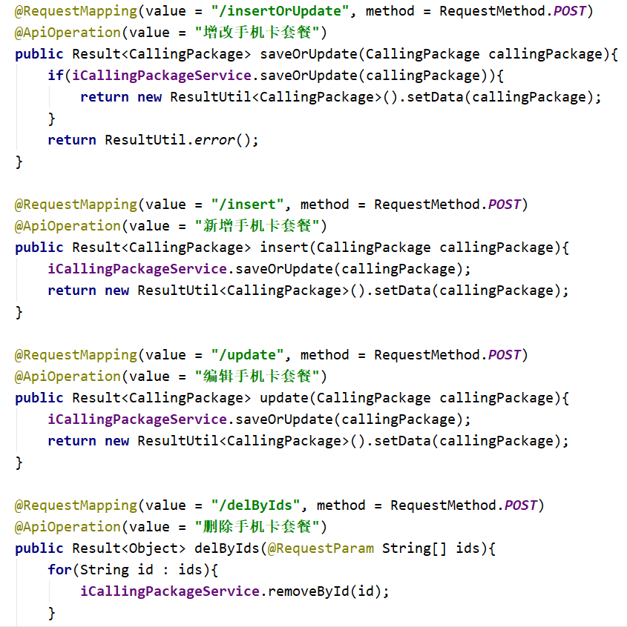
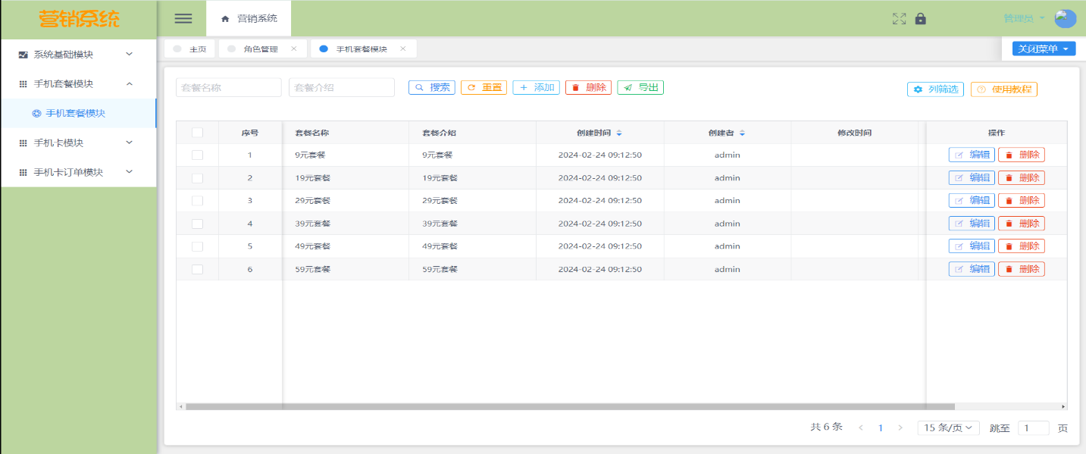
图4-9 手机套餐管理功能界面
手机套餐管理模块是该系统中关键的用户交互界面之一，主要负责展示各种手机套餐的套餐名称、套餐介绍、套餐的价格、创建时间、创造者、修改者等详细信息。用户可以浏览不同的套餐选项，比较它们的功能和成本效益，从而做出合适的选择。管理员则可以添加新的套餐、修改现有套餐的详情或删除过时的套餐，确保套餐信息的时效性和准确性。此模块也支持套餐的搜索和筛选功能，使用户能够根据自己的需求快速找到合适的产品。
电梯套餐管理流程图如图4-10所示。
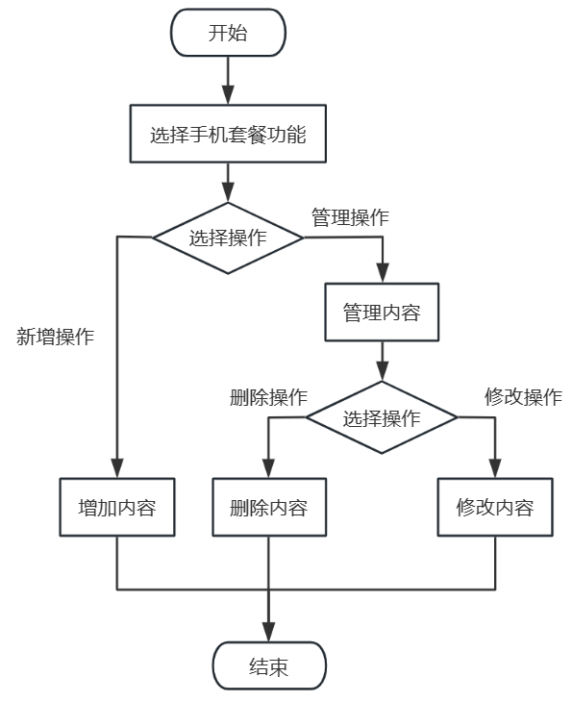
图4-10 手机套餐管理流程图
    - 手机卡管理
手机卡管理模块提供了使管理员能够有效地控制手机卡的库存和分配。此模块支持添加新的手机卡记录，需填入手机卡号码、所属门店和初始状态等信息。管理员可以编辑已有的手机卡信息，如更新状态或更换门店。删除功能使管理员能够清除过期或已损坏的手机卡记录。管理员可利用搜索功能根据卡号或门店进行筛选，重置功能则帮助管理员清除所有输入的搜索条件，以便重新筛选。手机卡的导出功能允许管理员将手机卡数据导出为电子表格。手机卡管理功能界面如下图4-11所示。
核心接口代码
insert 方法：通过POST请求的"/insert"路径触发，用于插入新的手机卡记录到系统中，接收一个CallingCard对象作为输入，通过iCallingCardService.saveOrUpdate方法将其保存或更新。如果操作成功，返回一个包含新插入手机卡数据的结果对象。
update 方法：
通过POST请求的"/update"路径触发，用于更新现有的手机卡记录，功能与insert方法类似，也是接收一个CallingCard对象并通过iCallingCardService.saveOrUpdate方法保存。操作成功后，返回一个包含更新后的手机卡数据的结果对象。
delByIds 方法：通过POST请求的"/delByIds"路径触发，用于删除一个或多个手机卡记录，接收一个字符串数组ids作为输入，这个数组包含了要删除的手机卡的ID，遍历ids数组，对每个ID调用iCallingCardService.removeById方法进行删除。所有删除操作完成后，返回一个成功的结果对象。
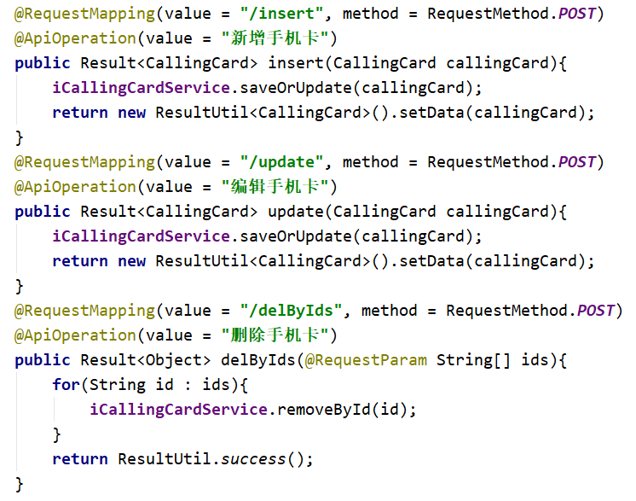
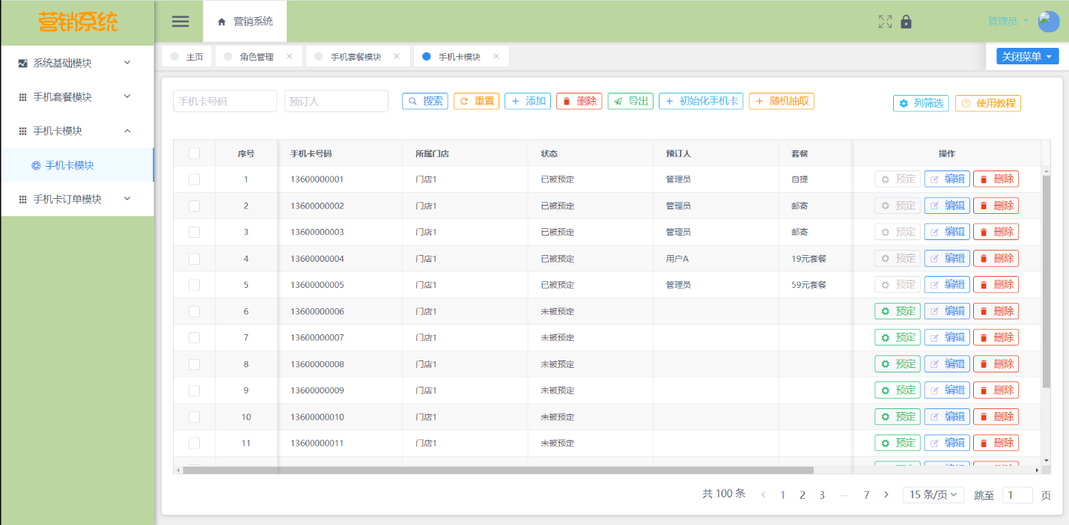
图4-11 手机卡管理功能界面
手机卡管理模块允许用户和管理员查看和管理手机卡的库存状态。在这一模块中，用户可以查询不同手机卡的特性。用户还能预定或购买手机卡，并跟踪其订单状态。对于管理员，此模块提供了更全面的功能，如添加新的手机卡记录、更新手机卡信息、删除不再销售的手机卡，以及监控库存水平，确保充足的供应以满足市场需求。此模块是连接用户需求与后台库存管理的重要桥梁。
预定手机卡功能流程图如图4-12所示。
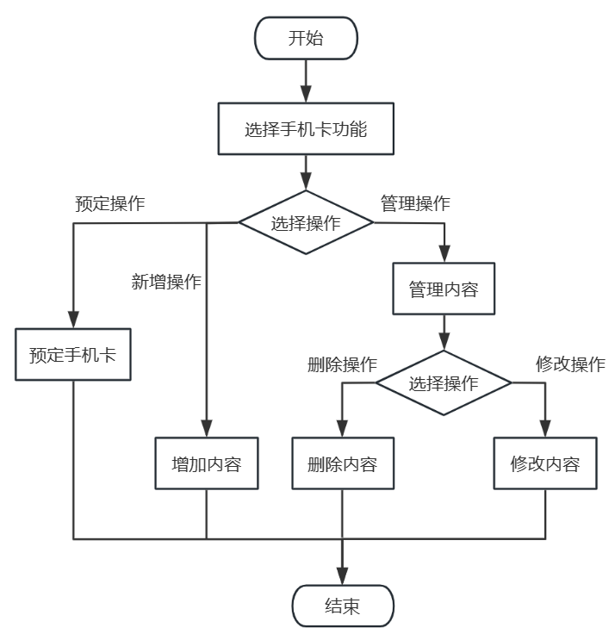
图4-12 预定手机卡功能流程图
    - 手机卡订单管理
手机卡订单管理模块为管理员提供了一个综合平台，用于查看和处理所有相关的手机卡订单。在此模块中，管理员可以查看每个订单的详细信息，具有编辑订单的能力，可以更新订单详情如更改预订人信息或调整套餐配置，删除功能允许管理员移除无效或完成的订单，订单数据的导出功能支持将订单信息导出为电子文件。管理员还可以通过搜索功能可以快速定位特定订单，重置功能则可清空已输入的搜索条件以便重新开始搜索。手机卡订单管理功能界面如下图4-13所示。
核心接口代码
更新数据：
方法内部，调用iCallingOrderService.saveOrUpdate(callingOrder)来保存或更新数据库中的callingOrder。return new ResultUtil<CallingOrder>().setData(callingOrder); 创建一个ResultUtil的新实例，设置callingOrder为数据，然后返回这个对象。ResultUtil类可能是用于标准化API响应结构的工具类。
通过ID删除数据：
方法内部，有一个循环for (String id : ids)遍历ID数组。对于每个id，调用iCallingOrderService.removeById(id);，这可能会从数据库中删除具有该ID的订单。在处理完所有指定的ID之后，return ResultUtil.success(); 可能返回一个标准化的成功消息。
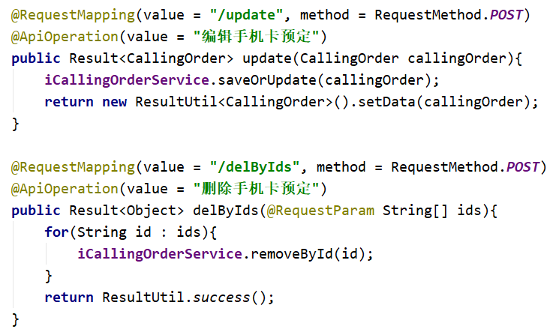
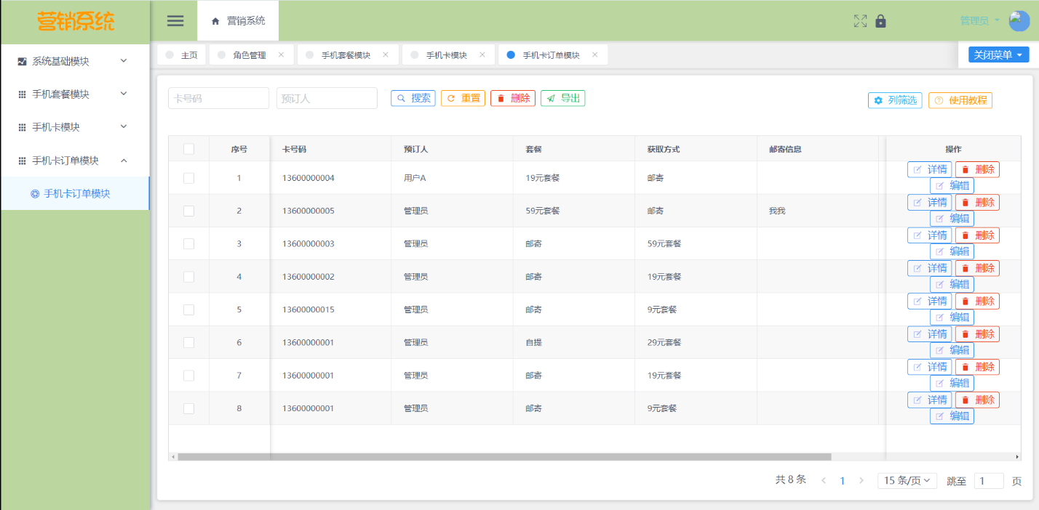
图4-13 手机卡订单管理功能界面
手机订单管理模块核心聚焦于订单的处理和管理。用户在此模块可以查看自己的订单历史，包括订单状态、支付信息及订单详情。此外，用户可以对未完成的订单进行修改或取消操作。对于管理员，该模块提供了广泛的功能，包括订单审核、订单状态更新、订单的查询和统计分析等。通过这些功能，管理员可以有效地处理订单问题，提高处理效率，并通过数据分析优化销售策略和库存管理。此模块的设计确保订单处理的流畅性和高效性，同时提供足够的灵活性以应对各种客户需求和市场变化。
手机订单管理流程图如图4-14所示。
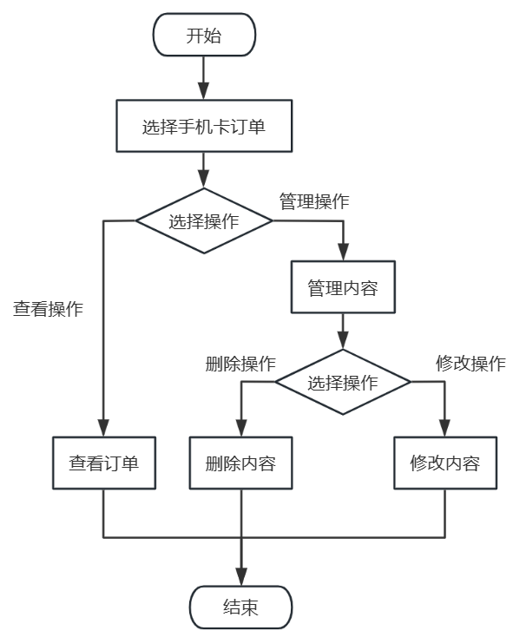
图4-14 手机订单管理流程图

系统测试
系统测试是软件开发生命周期中的一个关键阶段，其目的是验证和验证整个软件系统满足规定的需求，并确保软件产品作为一个整体运行正常。在系统测试阶段，测试会从用户的角度对软件进行全面的测试，以确保所有的组件和功能在集成后能够正常协作，满足预期的业务需求。
  - 测试目标
测试目的是为了验证产品、系统或组件在特定条件下的性能、功能、可靠性和安全性。通过模拟实际使用场景，测试可以揭示潜在的问题和缺陷，从而帮助开发者和制造商改进其产品，确保其达到既定的质量标准。测试不仅包括软件和硬件的性能评估，还涵盖了用户体验、兼容性、安全性和耐久性等方面。有效的测试策略能够最大化地减少风险，保证产品在上市前符合预期的要求和规范。测试还能够为产品的持续改进提供重要的反馈信息，帮助及时调整和优化产品设计，不仅是产品开发过程中的重要环节，也是确保用户满意度和产品成功的关键
  - 测试方法
测试方法是一系列用于评估和验证产品、软件或系统性能的技术和程序，这些方法根据测试目标的不同，可以分为黑盒测试、白盒测试和灰盒测试等多种类型^{[12]} 。黑盒测试主要关注于输入和输出，不涉及内部逻辑结构；白盒测试则深入到代码和系统内部结构，检查程序流程和逻辑错误；灰盒测试介于二者之间，部分了解内部结构。还有自动化测试、手动测试、性能测试、安全测试等，各有其特定的应用场景和优势。性能测试检验系统的响应时间和稳定性，安全测试则旨在发现潜在的安全漏洞^{[13]} 。选择合适的测试方法能够有效地发现问题，提高产品的质量和可靠性。
  - 测试内容
采用黑盒测试对系统功能进行测试，以下是测试的详细用例表。

表5-1 系统功能部分测试用例表
功能模块 | 测试项 | 测试用例 | 预期结果 | 结论
登录和注册 | 登录功能测试 | 1. 打开登录界面2. 输入账号和密码3. 输入验证码4. 点击登录按钮 | 用户成功登录并被重定向至系统主界面 | 与预期结果一致
 | 注册功能测试 | 1. 打开注册界面2. 输入账号名、登录密码和图形验证码3. 点击注册按钮 | 系统显示注册成功，并提示用户登录 | 与预期结果一致
手机套餐查看 | 手机套餐查看功能测试 | 1. 打开手机套餐查看界面2. 使用搜索功能查找特定套餐3. 使用重置功能清除搜索条件4. 导出套餐信息为PDF文件 | 用户能查看到搜索的结果，搜索条件可以被清除，能成功导出PDF文件 | 与预期结果一致
手机卡预定 | 手机卡预定功能测试 | 1. 打开手机卡预定界面2. 搜索手机卡号码或门店3. 选择一个未被预定的手机卡进行预定4. 使用重置功能清空搜索条件 | 用户能找到并预定手机卡，预定后其他用户不能预定同一张手机卡，搜索条件可以被清除 | 与预期结果一致
手机卡订单查看 | 手机卡订单查看功能测试 | 1. 打开手机卡订单查看界面2. 搜索特定订单详情3. 重置搜索条件4. 导出订单信息5. 点击详情按钮修改订单信息 | 用户可以查看和搜索订单，重置功能有效，订单信息可以导出，订单详情可修改 | 与预期结果一致
个人信息 | 个人信息修改功能测试 | 1. 打开个人信息修改界面2. 点击开始编辑按钮3. 修改个人资料4. 点击保存更改 | 用户资料更新成功，界面显示最新的个人信息 | 与预期结果一致
角色权限管理 | 角色权限管理功能测试 | 1. 打开角色权限管理界面2. 搜索特定角色3. 添加/编辑/删除角色4. 分配权限 | 角色信息正确显示和更新，权限正确分配 | 与预期结果一致
手机套餐管理 | 手机套餐管理功能测试 | 1. 打开手机套餐管理界面2. 添加新套餐3. 编辑现有套餐4. 删除套餐5. 使用搜索和重置功能 | 新套餐可添加，现有套餐可以编辑更新，不再提供的套餐可以删除，搜索和重置功能正常工作 | 与预期结果一致
手机卡管理 | 手机卡管理功能测试 | 1. 打开手机卡管理界面2. 添加新手机卡记录3. 编辑已有手机卡信息4. 删除手机卡5. 使用搜索和重置功能 | 新手机卡可添加，手机卡信息可以编辑更新，过期或已损坏的手机卡可以删除，搜索和重置功能正常工作 | 与预期结果一致
手机卡订单管理 | 手机卡订单管理功能测试 | 1. 打开手机卡订单管理界面2. 查看订单详细信息3. 编辑订单4. 删除订单5. 使用搜索和重置功能 | 订单详情正确显示和可编辑，无效或完成的订单可以被删除，搜索和重置功能正常工作 | 与预期结果一致
  - 测试结论
测试的主要目的在于揭示软件中存在的缺陷，虽然不能证实软件完全无误，但通过有效的测试方法，可以大幅度提升发现错误的概率。特别是在软件开发完成后，通过精心设计的测试用例和恰当的测试手段，能够更加全面地探测到程序中可能隐藏的问题，从而提高测试的效果。在系统开发完成之后，系统经历了包括各个模块的集成测试以及对各个单元进行的细致测试，在这一系列测试中，实测结果与预期结果保持一致，证明了系统的实现质量。

总结与展望
  - 毕业设计总结
在本次毕业设计项目中，我深入研究并实现了一个基于Spring Boot的手机卡分销系统。该项目不仅标志着我本科学习生涯的重要里程碑，也是我将所学知识和技术应用到实际场景中的一次重要尝试。通过这个项目，我加深了对Spring Boot、Vue、MySQL等技术的理解，同时也增强了解决实际业务问题和应对市场变化的能力。
我特别感谢我的导师，他在我的学习过程和项目推进中提供了无私的指导和支持。面对复杂的系统架构设计和业务实现时，导师总能提出专业的意见和高效的解决方案，这对我顺利完成项目起到了关键作用。同时，我也非常感谢我的同学和朋友们，他们在项目的整个过程中给予了我宝贵的建议和支持，我们的讨论和合作极大地推动了项目的进展。
从技术角度来看，这个项目让我体会到了现代Web开发技术在实际商业应用中的强大力量和高效性，特别是在构建面向服务的大型系统时。通过精心设计的界面和优化的用户体验，我学会了如何在以客户为中心的设计理念下进行系统开发。项目中遇到的种种挑战促使我不断地学习新的技术解决方案，不仅克服了当前的开发难题，也为我未来的职业生涯和技术成长打下了坚实的基础。
我想对所有支持和帮助我完成这个项目的人表示深深的感谢。这次毕业设计不仅是我技术能力的展示，更全面考验了我的问题解决能力、团队合作能力和自我学习能力。通过这次经历，我对自己未来的职业道路和学习方向有了更清晰的认识。这次毕业设计项目是我大学生涯中极为宝贵的一段经历，不仅加深了我对专业知识的理解和运用，更重要的是，教会了我如何在遇到挑战时持续学习、勇于尝试和有效合作。未来，我将以这种积极的态度和不懈的努力，迎接新的挑战。
  - 存在的不足
在本次毕业设计项目中，开发的基于Spring Boot的手机卡分销系统虽然有效提升了分销效率和安全性，但仍存在一些不足。系统在技术选型上可能面临性能瓶颈和扩展性限制，尤其在应对复杂业务和技术环境变化时。用户界面虽满足基本功能，但在用户友好性和交互设计上还有待提升，尤其需要降低操作的学习难度。虽然系统具备基本的数据安全措施，但在面对复杂的网络安全威胁时，需要进一步强化数据加密和隐私保护。同时，系统的维护和升级也面临依赖库更新和代码兼容性等挑战。
  - 展望
针对上述存在的不足问题，未来的研究将围绕以下几个方向展开：考虑采用更加灵活和高效的技术架构，使用Spring Cloud替代传统的Spring Boot框架，提高系统的可扩展性和维护性。同时，引入最新的前端技术和设计理念，来改善用户界面和提升用户体验。在数据安全方面，将探索更先进的加密技术和安全策略，确保系统能够抵御日益复杂的网络安全威胁。考虑到人工智能和大数据技术的发展，未来的研究还将探索如何利用这些技术来提供智能化的分析和决策支持，进一步提升手机卡分销系统管理的效率和质量。

参考文献
- 赵永平. 手机卡 销售鱼龙混杂 运营无序竞争[N]. 市场报, 2003-07-02：20-22.
- 李宁. 基于ASP.NET的手机卡在线销售系统的实现 [J]. 山西经济管理干部学院学报, 2010, 18 (02): 54-55.
- 王晶,李凤宝,冯涛. 手机卡网络在线销售系统的设计与实现 [J]. 北京工商大学学报(自然科学版), 2006, (03): 28-31.
- Thompson, E. R., & Jackson, P. A. (2021). Evolution of telecommunication sales systems in the US: A case study of AT&T and Verizon. Journal of Digital Commerce, 5(2), 134-150.
- Smith, Prof. Research Report on a New Algorithm for Real-Time Analysis of Consumer Data and Sales Trend Prediction [Report]. University of Cambridge, 2023, 76-84.
- 尹应荆.JAVA编程语言在计算机软件开发中的应用[J].石河子科技,2023,(05):45-47.
- 计算机软件开发的Java编程语言及应用——评《Java编程方法论》[J]. 李瑞歌.中国科技论文,2022(01):43-44
- 王志亮,纪松波.基于Spring Boot的Web前端与数据库的接口设计[J].工业控制计算机,2023,36(03):51-53.
- 陈陆扬.Vue.js前端开发快速入门与专业应用[M].2021:12-13.
- 李艳杰.MySQL数据库下存储过程的综合运用研究[J].现代信息科技,2023,7(11):80-82+88.
- 熊永平. 基于SpringBoot框架应用开发技术的分析与研究[J]. 电脑知识与技术：学术版, 2021, 15(12X):2.56-58.
- 面向对象的软件测试方法研究[J]. 郭笑梅.信息技术,2020:25-27.
- 陈俞萍.社会化问答平台知识共享模式研究[D].南京师范大学, 2021.18-21.

致谢
在完成本研究期间，我获得了众多同学和老师的帮助与支持，对此我表达深深的感激。尤其对我的导师，他们不仅在学术上为我提供了丰富资源和指导，还在生活上鼓励我，帮助我克服困难，对我的成长起到了不可估量的作用。
我还要感谢我的同学和朋友，他们在论文撰写过程中给予我宝贵的意见，增强了我完成研究的信心。此外，我对我的家人表达无尽的感谢，他们无条件的支持与爱是我面对挑战时最坚强的力量。感谢所有为这项研究提供帮助的同学和老师，是你们的支持让这项工作得以完成。我认识到学术旅程永无止境，我将继续追求学术探索，为社会做出我的贡献。向所有支持我的人致以最诚挚的感谢！

